- a) NOTAS DE GESTIÓN ADMINISTRATIVA

Corresponde al ente público revelar, a través de las notas a los estados financieros, la estructura de la información financiera la cual atenderá la normatividad emitida por el CONAC y por la instancia normativa correspondiente, y en lo procedente atenderá los requerimientos de los usuarios para llevar a cabo el seguimiento, la evaluación, y fiscalización. Los Estados Financieros pueden variar en la estructura o en los rubros
La estructura básica de los estados financieros deberá contener los siguientes elementos:
- En los estados contables reflejar: Los activos, pasivos y el patrimonio o hacienda pública. corresponde, revelar, a través de sus notas a los estados financieros, las cuentas que afecten el estado de situación financiera del ente público. Se presentarán los ingresos y gastos derivados del ejercicio y ejecución de los presupuestos públicos.

- En los estados presupuestarios reflejar: los ingresos derivados de la aplicación de la ley de ingresos, considerando principalmente cifras que muestren el estimado, modificado, devengado y recaudado. Los egresos derivados del ejercicio del presupuesto de egresos presentando las diferentes etapas como son: el aprobado, modificado, comprometido devengado ejercido y pagado.

- Autorización e Historia

a) Fecha de creación del ente: El Fondo de Apoyo a la Actividad Artesanal FAAAR se crea mediante un Convenio de Coordinación de Acciones, convenio que se firma en mayo de 1997.
b) Principales cambios en su estructura. De acuerdo con los lineamientos establecidos en el Convenio de Creación y en las reglas de operación del fondo, su funcionamiento operativo y administración corresponde realizarlos al Fondo Mixto para el Fomento Industrial de Michoacán, FOMICH; sin embargo, con acuerdos del Comité Técnico del Fondo y del Consejo de Administración de FOMICH, así como del Órgano de Gobierno que dirige a la Casa de las Artesanías, CASART, se transfirieron estas actividades a CASART en agosto de 2001.

Derivado de diversas revisiones y sus consecuentes observaciones de los órganos fiscalizadores se planteó la necesidad de retomar los lineamientos establecidos y devolver a FOMICH las actividades de operación y administración del Fondo, reversión que se llevó a cabo el 13 de febrero de 2015, siguiendo la normativa aplicable a esa fecha, según acta de entrega-recepción respectiva.

Mediante la Segunda sesión Extraordinaria celebrada el 12 de octubre de 2018, el Comité Técnico aprobó el Acuerdo: FAAAR/SE/II/01/2018, que a la letra establece “ Los Miembros del Comité Técnico autorizan la suscripción del Convenio Modificatorio al Convenio de Coordinación de Acciones para la constitución de un “Fondo de Apoyo a la Actividad Artesanal” celebrado en el mes de mayo de 1997, toda vez que el Organismo Público Descentralizado denominado Sistema Integral de Financiamiento para el Desarrollo de Michoacán, Sí FINANCIA Michoacán, cuenta con los mecanismos de operación para administrarlo y así dar continuidad en el apoyo artesanal del Estado de Michoacán e instruyen al Secretario Técnico realizar las gestiones necesarias ante las dependencias y entidades correspondientes, cumpliendo con la normatividad aplicable”.

El Gobernador del Estado de Michoacán de Ocampo, Mtro. Alfredo Ramírez Bedolla, en el ejercicio de las atribuciones que le confiere los Artículos 47 y 60, fracción XIV de la Constitución Política Del Estado Libre y Soberano de Michoacán de Ocampo, Articulo 13 de la Ley Orgánica de la Administración Pública del Estado de Michoacán de Ocampo y 14 Del Decreto que crea el Organismo Público Descentralizado Sistema Integral de Financiamiento para el Desarrollo de Michoacán ,Designo como Directora General de Sí FINANCIA a la Mtra. Areli Gallegos Ibarra, a partir del 01 de noviembre de 2021, nombramiento ratificado por su Junta de Gobierno en la III Sesión Extraordinaria 2021 de fecha 01 de diciembre de 2021 ,acto en el que se le otorgo mandato suficiente y necesario para ejercer actos administración y de dominio inherentes a los objetivos del organismo.

- Panorama Económico y Financiero.

Se crea como parte de la estrategia para la superación de la pobreza extrema, contemplada dentro del Plan Nacional de Desarrollo 1995-2000 complementando los apoyos directos al consumo y a la inversión en capital humano y como programa que apoya el empleo, que permita a los artesanos del Estado mejorar y elevar su nivel de vida y de la región que habitan.
Algunos de los municipios más importantes del Estado tienen influencia regional en el desarrollo económico de la zona por su amplia gama de actividades artesanales.

- Organización y Objeto Social.

a) Objeto Social: Las partes convienen en conjuntar esfuerzos y recursos para fomentar el desarrollo del Fondo, atreves de las siguientes actividades:
Promover y apoyar el desarrollo de actividades artesanales y productivas mediante recursos financieros a proyectos con probada viabilidad y rentabilidad económica y social, que contribuyan a la generación de empleos y a una mayor distribución del ingreso.
Apoyar financieramente para su expansión o consolidación a la actividad artesanal que cuente con un proyecto económico financiero viable y rentable.
Desarrollar opciones productivas para dar un mayor valor agregado a los proyectos generados por el sector social, permitiéndoles mejorar sus ingresos.
Apoyar a los grupos sociales artesanales, para impulsar sus proyectos de actividades artesanales, mediante un financiamiento recuperable.
Mediante el programa de empleo productivo, proveer de recursos a los grupos sociales artesanales para la adquisición de insumos y dar cumplimiento a su proceso productivo, así como para capacitación, pudiendo ser a través de becas, orientadas a mejorar los niveles de capacidad administrativa, financiera y técnica de los sujetos de apoyo.

b) Principal Actividad: Apoyar y Fomentar la Actividad Artesanal.

c) Ejercicio Fiscal: sin información que revelar.

d) Régimen Jurídico:

El Fondo de Apoyo a la Actividad Artesanal FAAAR se crea mediante un Convenio de Coordinación de Acciones que celebran, por una parte el Gobierno Federal por conducto de la Secretaria de Desarrollo Social, atreves de su órgano desconcentrado denominado Coordinación General del Programa Nacional de Apoyo para las Empresas de Solidaridad FONAES, denominado actualmente como Instituto Nacional de la Economía Social INAES, y por la otra parte, el Gobierno del Estado Libre y Soberano de Michoacán de Ocampo. En segunda sesión extraordinaria celebrada el 12 de octubre de 2018 el comité técnico aprobó el acuerdo: FAAAR/SE/II/01/2018. Que a la letra establece “Los miembros del comité Técnico autorizan la suscripción del convenio modificatorio al convenio de coordinación de acciones para la constitución de un “Fondo de Apoyo a la Actividad Artesanal”.
e) Consideraciones Fiscales del ente: sin información que revelar en este rubro.
f) Estructura Organizacional Básica:
Comité Técnico del Fondo.
Para su análisis y aprobación de los apoyos a otorgar por el Fondo se crea un comité el cual se constituye de la siguiente manera:

Por un Presidente, nombramiento que tiene el Secretario de Desarrollo Económico
Por un Secretario, nombramiento que recae en la Directora General del Sistema Integral de Financiamiento para el Desarrollo de Michoacán Sí FINANCIA.
Por 5 Vocales, nombramientos que tendrán: 1.- El Director General del Instituto del Artesano Michoacano; 2.- El Encargado del Despacho y Atención de los asuntos del Instituto Nacional de la Economía Social en Michoacán, 3.- El Representante del Secretario de Finanzas y Administración; 4.- El Representante de la Secretaria de Contraloría; 5.- El representante del Delegado Estatal de Programas para el Desarrollo de la Secretaria de Bienestar Delegación Michoacán.
Facultades del Comité Técnico.
El Comité Técnico tendrá las siguientes facultades:
Concertar, sistematizar, evaluar y en su caso, aprobar los proyectos susceptibles de ser apoyados, dentro del marco del convenio de colaboración, que concuerden con los fines del Fondo, de acuerdo con su viabilidad y rentabilidad,
Dar seguimiento de la aplicación de los recursos y evaluación de resultados de apoyo de cada proyecto y/o acción.
Aprobar las Reglas de Operación del Fondo.

Determinar los montos o límites de autorización de los recursos para cada proyecto, observando en su calificación un equilibrio para la utilidad social y rentabilidad económica.
Rendir información a la Tesorería General del Estado, ahora secretaria de Finanzas y Administración, sobre el avance de las obras, acciones y ejercicio, tanto de los recursos federales como estatales, mensualmente y, las demás que sean necesarias para el cumplimiento de los fines del Fondo.
g) Fideicomisos de los cuales es fideicomitente o fideicomisario, contratos análogos: sin información que revelar.

- Bases de Preparación de los Estados Financieros.

Normatividad Aplicable: Para la operación, funcionamiento, registro de sus operaciones y ejercicio de sus presupuestos de ingresos y egresos, el Fondo de Apoyo a la Actividad Artesanal se rige por la Ley de Planeación Hacendaria, Presupuesto, Gasto Público y Contabilidad Gubernamental del Estado de Michoacán, vigente a partir del 21 de marzo de 2014, ley que nos remite a la Ley General de contabilidad Gubernamental y a todas las disposiciones emitidas por el CONAC (Consejo Nacional de Armonización Contable).

a) La presente ley es de orden público, de observancia obligatoria y tiene por objeto reglamentar lo dispuesto por la Constitución Política del Estado Libre y Soberano del Estado de Michoacán de Ocampo, en materia de planeación hacendaria, programación, presupuesto, ejercicio y control de los recursos presupuestarios del Estado... que ejerzan los Entes Públicos bajo los principios de legalidad, eficiencia... observando lo estipulado en la Ley General de Contabilidad Gubernamental, así como los reglamentos correspondientes y las normas y lineamientos que emita el CONAC, en coadyuvancia con el Consejo Estatal de Armonización Contable para su difusión e implementación… (Art. 1).
b) Son sujetos de esta Ley todos los Entes Públicos del Estado de Michoacán:
I.- El Poder Ejecutivo. … (Art. 3).

c) El Estado y los Municipios deberán presentar al Congreso su Iniciativa de Ley de Ingresos para su aprobación en los plazos establecidos… (Art. 7).

d) El Estado y los municipios deberán registrar en los sistemas de control presupuestal los montos estimados en base mensual por cada uno de los rubros de ingresos y su clasificación de origen aprobados en su Ley de Ingresos (Art. 10).

e) La Ley de Ingresos y el Presupuesto de Egresos en el ámbito estatal se sustentarán en el Plan de Desarrollo Integral del Estado de Michoacán, (Art. 11).

f) El presupuesto de Egresos, será el que contenga el decreto que apruebe el Congreso, (Art. 14).

g) El Presupuesto de Egresos se deberá estructurar por unidad programática presupuestaria, por unidad responsable de los programas institucionales y especiales, en los que se señalen los indicadores de gestión, objetivos, actividades, metas y techos financieros… (Art.16).

h) Las afectaciones presupuestales y las ministraciones de los fondos con cargo al Presupuesto de Egresos, será autorizada y ejecutada por la Secretaría, con base en los documentos de afectación presupuestaria. Los titulares y demás funcionarios competentes de los Poderes Legislativo, Ejecutivo y Judicial, de las Dependencias, Entidades y Organismos Autónomos, serán los responsables de la aplicación y uso de los recursos que ejerzan… (Art. 42).

i) Los estados financieros y la información emanada de la contabilidad deberán sujetarse a criterios de unidad, confiabilidad, relevancia, comprensibilidad y de comparación, así como a otros atributos asociados a cada uno de ellos, como oportunidad, veracidad, representatividad, objetividad, suficiencia, posibilidad de predicción e importancia relativa, con el fin de alcanzar la modernización y armonización que la Ley determina (Art. 44).

j) La documentación comprobatoria del ejercicio del gasto se conservará por los Poderes Legislativo, Ejecutivo y Judicial, Organismos Autónomos, Dependencias, Entidades y los Organismos Descentralizados, hasta el 31 de diciembre del sexto año posterior al ejercicio fiscal de que se trate (Art. 45).

k) Cada ente público será responsable de su contabilidad, de la operación del sistema; así como del cumplimiento de lo dispuesto por esta Ley y las decisiones que emita el CONAC y el Consejo (Art. 64).

l) La contabilidad gubernamental determinará la valuación del patrimonio de los Entes Públicos y su expresión en los estados financieros (Art. 68).

m) Los bienes que se adquieran se deben registrar al costo de adquisición o al valor que se determine mediante avalúo, en caso de que sean producto de donación o adjudicación (Art. 69).

n) Los registros contables de los Entes Públicos se llevarán con base acumulativa. La contabilización de las Transacciones de ingreso y gasto se hará a partir de la fecha de su devengo, independientemente a la de su recaudación o pago y de acuerdo con los tiempos presupuestales y contables subsecuentes (Art. 76).

o) La contabilización de las operaciones presupuestarias y contables deberá respaldarse con la documentación original que compruebe y justifique los registros que se efectúen (Art. 82)

p) Para evaluar el cumplimiento de las normas en materia de contabilidad gubernamental y el ejercicio del Gasto Público, el organismo presentará los estados financieros y los informes a quien corresponda, en tiempo y forma estipulados (Artículo 84.), etc.

Asimismo, para la operación, funcionamiento y registro de sus operaciones, el Fondo de Apoyo a la Actividad Artesanal también se rige por la normatividad emitida en la Ley de Entidades Paraestatales del Estado de Michoacán, en la Ley de Adquisiciones, Arrendamientos y Prestación de Servicios Relacionados con Bienes Muebles e Inmuebles del Estado de Michoacán de Ocampo y su reglamento, en el Manual de Normas y Lineamientos para el Ejercicio y Control del Presupuesto de Egresos del Gobierno del Estado de Michoacán para el Ejercicio Fiscal en ejecución, entre otras disposiciones que le son aplicables, así como a los lineamientos marcados en las Reglas de Operación de cada uno de los programas que ha operado.

Asimismo, también le aplica la normatividad de la Ley de Entidades Paraestatales del Estado de Michoacán, de la Ley de Adquisiciones, Arrendamientos y Prestación de Servicios Relacionados Con Bienes Muebles e Inmuebles del Estado de Michoacán De Ocampo y su reglamento, del Manual de Lineamientos y Normas para el Ejercicio y Control del Presupuesto de Egresos del Gobierno del Estado de Michoacán para el ejercicio fiscal vigente, entre otros, así como los lineamientos marcados en las reglas de operación del programa que opera.

Además, por los recursos federales que se recibieron en la constitución del fondo, por parte del FONAES, deberá cumplir la normatividad de la Ley General de Contabilidad Gubernamental y todas las disposiciones federales que le sean aplicables, según sus objetivos.

Estos estados financieros se presentan considerando la normatividad establecida en el "Acuerdo que reforma los capítulos III y VII del Manual de Contabilidad Gubernamental", acuerdo aprobado por el Consejo Nacional de Armonización Contable (CONAC) y publicado en el Diario Oficial de la Federación el 30 de septiembre de 2015, mismo que, en base a la normatividad vigente se publicó en el Periódico Oficial del Gobierno Constitucional del Estado de Michoacán de Ocampo el día 29 de marzo de 2016.

- Políticas de Contabilidad Significativas.

Las políticas y los criterios contables tienen como finalidad el oportuno y correcto registro de las operaciones que signifiquen variaciones en el activo, pasivo, capital o resultados. La normatividad para llevar a cabo esta actividad se encuentra en la Ley General de Contabilidad Gubernamental (LGCG), y Lineamientos emitidos por el Consejo Nacional de Armonización Contable (CONAC), la cual tiene como objeto establecer los criterios generales que regirán la contabilidad gubernamental y la emisión de información financiera de observancia obligatoria para los poderes Ejecutivo, Legislativo y Judicial de la Federación, de los estados, el Distrito Federal y las entidades de la administración pública paraestatal, en todos sus niveles

Los Estados financieros se elaboran con una base de comparabilidad, según se relaciona:
- El estado de Situación Financiera y los anexos correspondientes contienen las cifras de diciembre de 2024 y las cifras de diciembre de 2023.
- El Estado de Actividades contiene las cifras mensuales, de diciembre de 2024 y las cifras de diciembre de 2023.
Lo anterior en cumplimiento al Artículo 44 de la Ley General de Contabilidad Gubernamental al comparar información financiera entre períodos uniformes.
Estos estados financieros se presentan considerando la normatividad establecida en el "Acuerdo por el que se emite el Manual de Contabilidad Gubernamental” , acuerdo aprobado por el Consejo Nacional de Armonización Contable (CONAC) y cuya última reforma fue publicada en el Diario Oficial de la Federación el 29 de febrero de 2016, que entró en vigor el 1 de marzo del mismo año, normatividad que, atendiendo a los lineamientos vigentes se han replicado en el Periódico Oficial del Gobierno Constitucional del Estado de Michoacán de Ocampo en su momento, siendo las últimas reformas publicadas de fecha 30 de Marzo de 2016.
a) Actualización: No se ha utilizado ningún método para la actualización del valor de los Activos. Pasivos y Hacienda Pública /Patrimonio.
b) No se realizan operaciones en el extranjero.
c) Método de valuación de la inversión en acciones de compañías subsidiarias no consolidadas y asociadas: sin información que revelar.
d) Sistema y método de valuación de inventarios y costo de lo vendido: sin información que revelar.
e) Beneficios a empleados: sin información que revelar.
f) Provisiones: sin información que revelar.
g) Reservas: sin información que revelar
h) No hay cambios en políticas contables y corrección de errores debido a que nos basamos en los lineamientos emitidos por el CONAC y la Ley General de Contabilidad Gubernamental.
I) Reclasificaciones: No se realizó ningún movimiento entre cuentas por efectos de cambios en los tipos de operaciones.
j) Depuración y cancelación de saldos: No se realizó ninguna depuración de cuentas ni cancelación de saldos.

- Posición en Moneda Extranjera y Protección en Riesgo Cambiario.

El Fondo de Apoyo a la actividad Artesanal no tiene riesgo cambiario, debido a que todas las operaciones que realiza son en Moneda Nacional.

- Reporte Analítico del Activo.

Estado Analítico del Activo. - Muestra el comportamiento de los fondos, valores, derechos y bienes debidamente identificados y cuantificados en términos monetarios, de que dispone el ente público para realizar sus actividades, entre el inicio y el fin del período.

La finalidad del presente estado es suministrar información de los movimientos de los activos controlados por la entidad durante un período determinado, para que los distintos usuarios tomen decisiones económicas fundamentadas Columna de Variación del período: Representa el resultado de restar el saldo inicial al saldo final.

- Fideicomisos, Mandatos y Análogos.

Sin información que revelar en este rubro.

- Reporte de Recaudación.

Estado Analítico de Ingresos. - La finalidad de este estado es dar a conocer las fuentes de ingresos del ente público y el avance de recaudación por cada una de ellas.

EN ESTE EJERCICIO NO SE PROYECTO EL PRESUPUESTO DE INGRESOS Y EGRESOS PARA EL EJERCICIO 2024.
- Información sobre la Deuda y el Reporte Analítico de la Deuda.

Estado Analítico de la Deuda y Otros Pasivos. - Muestra las obligaciones insolutas del FAAAR, al inicio y fin de cada período, derivadas del endeudamiento interno y externo, realizado en el marco de la legislación vigente.
La finalidad de este estado es suministrar la información analítica relevante sobre la variación de la deuda del ente público entre el inicio y el fin del período, ya sea que tenga su origen en operaciones de crédito público (deuda pública) o en cualquier otro tipo de endeudamiento. A las operaciones de crédito público, se
las muestras clasificadas según su plazo, en interna o externa, originadas en la colocación de títulos y valores o en contratos de préstamo y, en este último, según el país o institución acreedora. Finalmente, el cuadro presenta la cuenta “Otros Pasivos” que de presentarse en forma agregada debe reflejar la suma de todo el endeudamiento restante del ente, es decir el no originado en operaciones de crédito público.
Por otra parte, tenemos las columnas de La Moneda de Contratación, así como Institución o país acreedor el cual tienen la finalidad de:

Moneda de contratación representar la divisa en la cual fue contratado el financiamiento. Y la de Institución o país acreedor representar el nombre del país o institución con la cual se contrató el financiamiento.

- Calificaciones Otorgadas.

Sin información que revelar en este rubro.

- Proceso de Mejora.

Sin información que revelar.

- Información por Segmentos.

El Fondo de Apoyo a la Actividad Artesanal no presenta información por segmentos.

- Eventos Posteriores al cierre.

No se realizó ningún evento posterior al cierre

- Partes Relacionadas.

No existen partes relacionadas que pudieran ejercer influencia significativa sobre la toma de decisiones financieras y operativas.

- Responsabilidad Sobre la Presentación Razonable de la Información Contable.

"Bajo protesta de decir verdad declaramos que los Estados Financieros y sus notas, son razonablemente correctos y son responsabilidad del emisor".

- NOTAS DE DESGLOSE

I) NOTAS AL ESTADO DE ACTIVIDADES

La finalidad del estado de actividades es informar detalladamente la manera en que se logra el resultado del ejercicio en gestión, mostrando la manera resumida los ingresos y los gastos realizados con la operación del Fondo de Apoyo a la Actividad Artesanal FAAAR, cuya diferencia positiva o negativa determina el ahorro o desahorro del ejercicio, así mismo en su estructura presenta información correspondiente al periodo actual y a igual periodo del ejercicio inmediato anterior, como lo estipulan los lineamientos emitidos por la CONAC con el objetivo de mostrar las variaciones en los saldos de las cuentas que integran el mismo y facilitar su análisis.

Ingresos y Otros Beneficios.

Ingresos de Gestión.

1. Esta cuenta está conformada por los importes correspondientes a intereses ganados por los créditos otorgados a los acreditados, Ingresos de Gestión por un monto de $ 0. Ya que no se han tenido recuperaciones.

El Fondo de Apoyo a la Actividad Artesanal no cuenta con rubro de participaciones, aportaciones convenios incentivos derivados de la colaboración fiscal fondos distintos de aportaciones transferencias asignaciones, subsidios Y Subvenciones y pensiones o jubilaciones, sin información que revelar en este rubro.

Otros Ingresos y Beneficios

En esta cuenta se registran los Ingresos Financieros, y Otros Ingresos y Beneficios Varios los cuales son por un monto de $ 940,009.

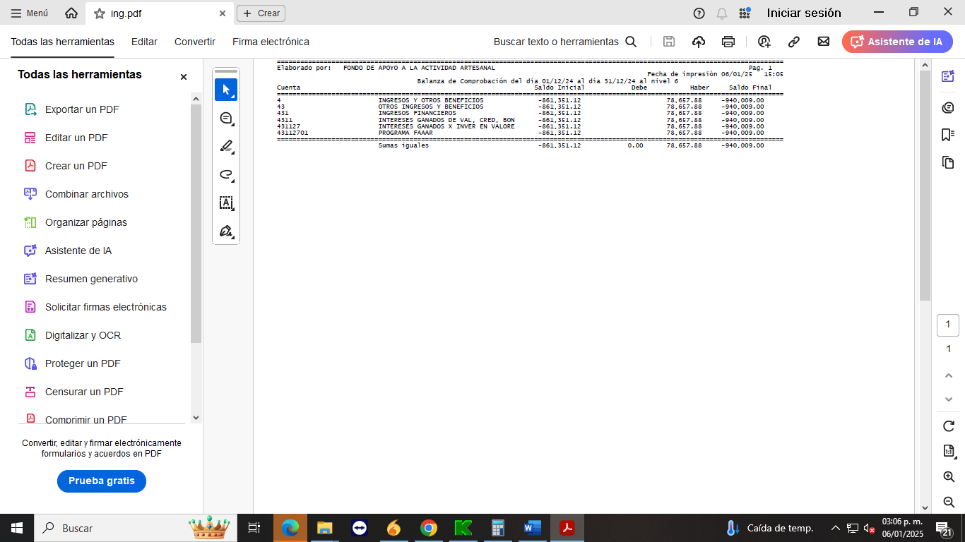

Gastos y Otras Pérdidas:

Gastos de Funcionamiento:

En este apartado se registran los gastos ya devengados en el periodo, independientemente de la fecha de su pago, en función de la autorización del Presupuesto de Egresos a ejercer.

EN ESTE EJERCICIO NO SE PROYECTO EL PRESUPUESTO DE INGRESOS Y EGRESOS PARA EL EJERCICIO 2024.

Otros Gastos y Pérdidas Extraordinarias

Este importe corresponde al ajuste a la provisión para cuentas incobrables, por la derrama crediticia del ejercicio que a la fecha es por un importe de $ 0.00, ya que en este ejercicio no se ha tenido derrama crediticia ,provisión que fue autorizada su creación por los integrantes de su Comité Técnico en la Cuarta Sesión de fecha 10 de mayo de 1999, en su Acuerdo Primero, que a la letra dice: "Se crea la provisión para cuentas incobrables de la cartera vencida, con un 5% sobre créditos otorgados".

II) NOTAS AL ESTADO DE SITUACIÓN FINANCIERA.

Es un estado financiero básico que presenta el valor de los bienes y derechos (Activo), de las obligaciones reales y contingentes (Pasivo), Así como de capital contable del fondo (Aportaciones, reservas, resultados) a una fecha determinada, en apego a los criterios contables contenidos en la LGCG. El cual lo integran las siguientes cuentas:
ACTIVO

Efectivo y Equivalentes

- Representa el monto del efectivo disponible del Ente público en instituciones bancarias por un total de $9,335,382, Se tienen varios tipos de cuentas bancarias que son de cheques y de inversiones temporales, en pagare o en fondos.

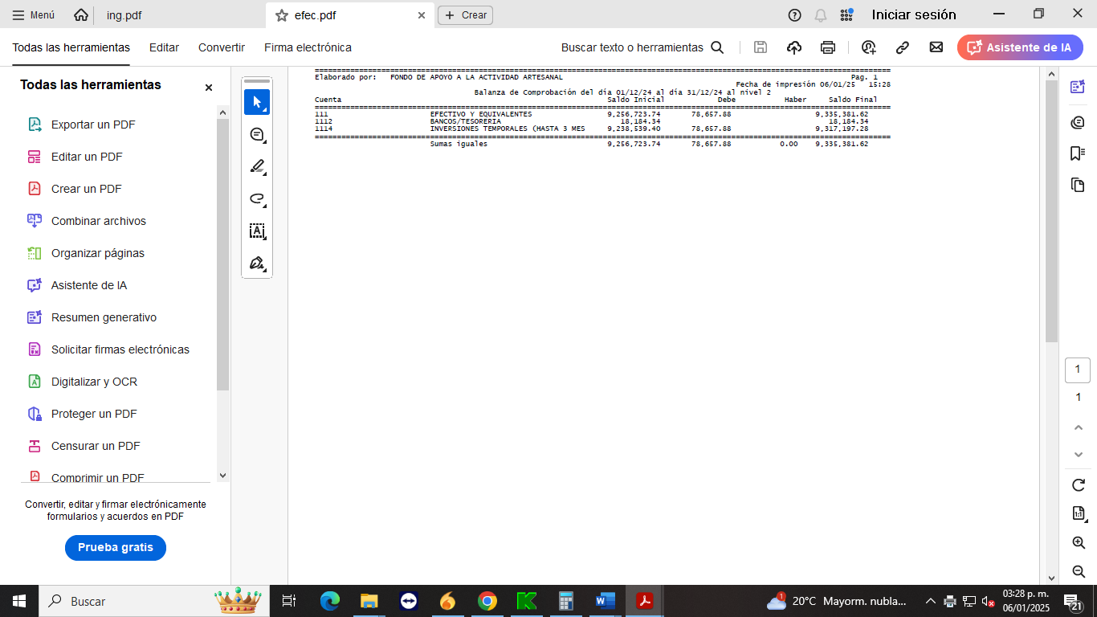

En estas cuentas se contabilizan los depósitos recibidos de los acreditados por los préstamos otorgados por el Fondo, los movimientos efectuados por las distintas inversiones realizadas, así como las erogaciones hechas por los préstamos otorgados a los acreditados y los gastos del Fondo.

Derechos a Recibir Efectivo y Equivalentes y Bienes o Servicios.

- Representa los derechos de cobro a favor de Faaar por responsabilidades y gastos a comprobar en estas cuentas se contabilizan cuentas por cobrar a corto plazo que se originan por diferencias entre recuperaciones y depósitos.

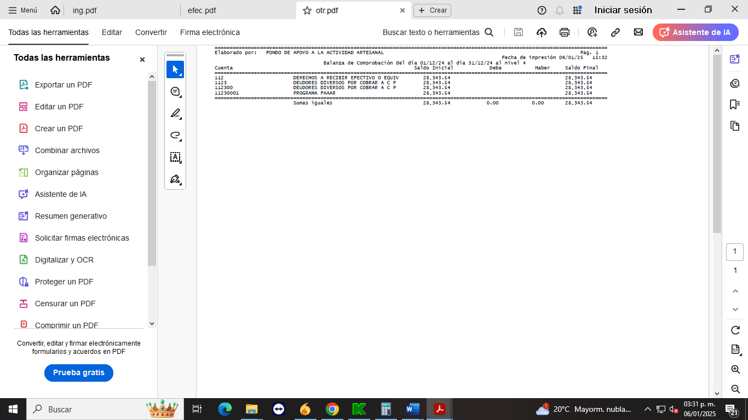

Inventarios

- El ente público sin información que revelar en este rubro

Almacenes

El ente público sin información que revelar en este rubro.

- Inversiones Financieras.

El ente público no cuenta con Fideicomisos y Contratos Análogos sin información que revelar en este rubro.

El ente público no cuenta con Participaciones y Aportaciones de capital, Inversiones a largo plazo y títulos y valores a largo plazo.

Bienes Muebles, Inmuebles e Intangibles

- En estas cuentas se refleja el importe de los Bienes Muebles propiedad del Fondo, y se encuentran integrados, según lo siguiente:
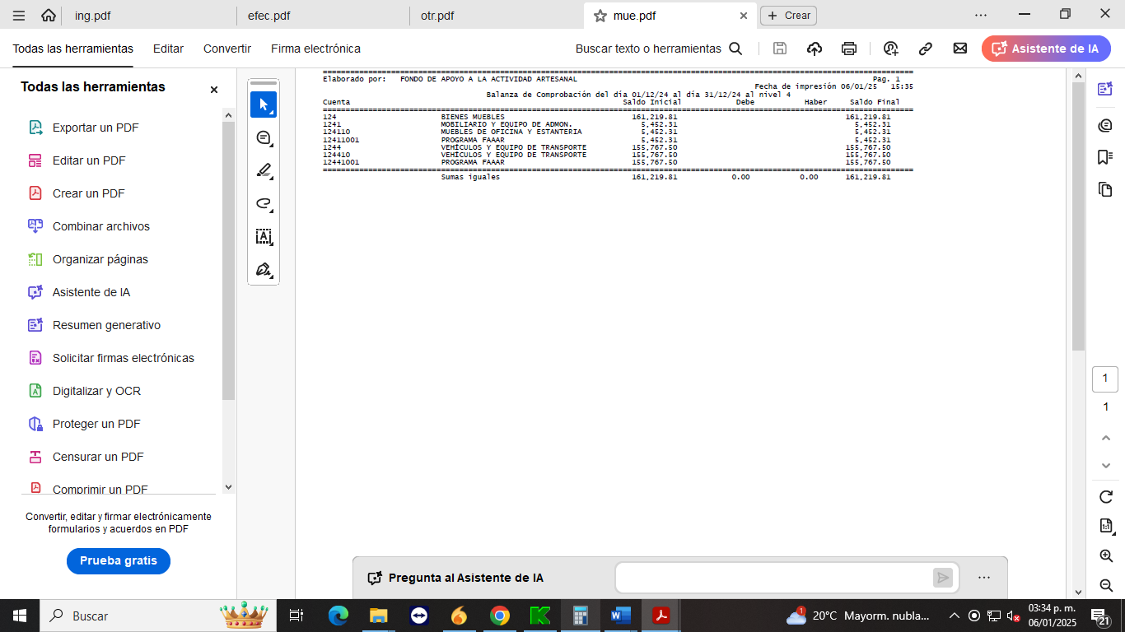
Depreciación, Deterioro, Acumulada de bienes: Representa el monto de las depreciaciones de los bienes, el cual se encuentra totalmente depreciado.

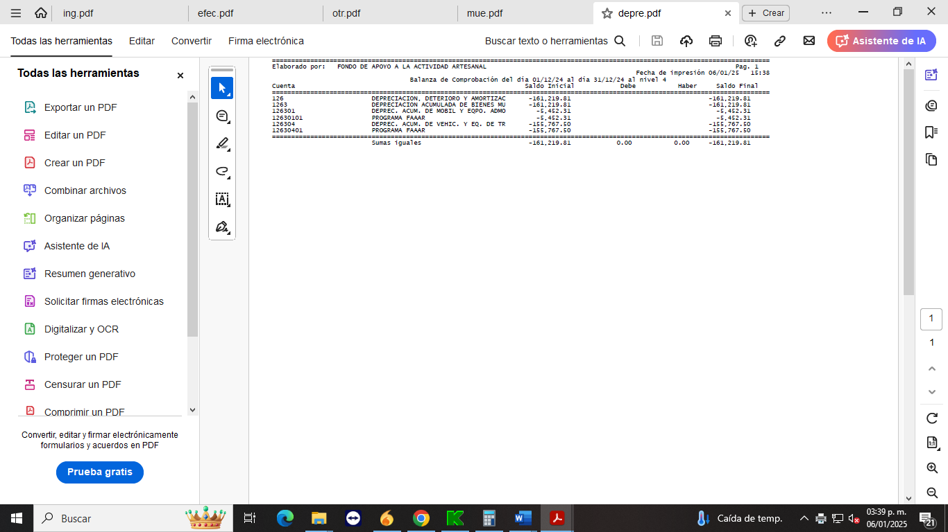
Estimaciones y Deterioros

- En esta cuenta se registra la provisión para cuentas incobrables por los préstamos otorgados, provisión de la cual fue autorizada su creación por los integrantes del Comité Técnico en la Cuarta Sesión Ordinaria, de fecha 10 de mayo de 1999, en su Acuerdo Primero, que a la letra dice: " Se crea la provisión para cuentas incobrables de la cartera vencida, con un 5 % sobre créditos otorgados", y de la cual el ajuste afecta directamente al resultado del ejercicio.

Otros Activos

- En este apartado se contabiliza el valor de los bienes que son objeto de embargo a los acreditados, como consecuencia de la falta de pago de sus obligaciones, así como de los recibidos como dación en pago de estos acreditados. Cuenta que se integra de la siguiente manera:
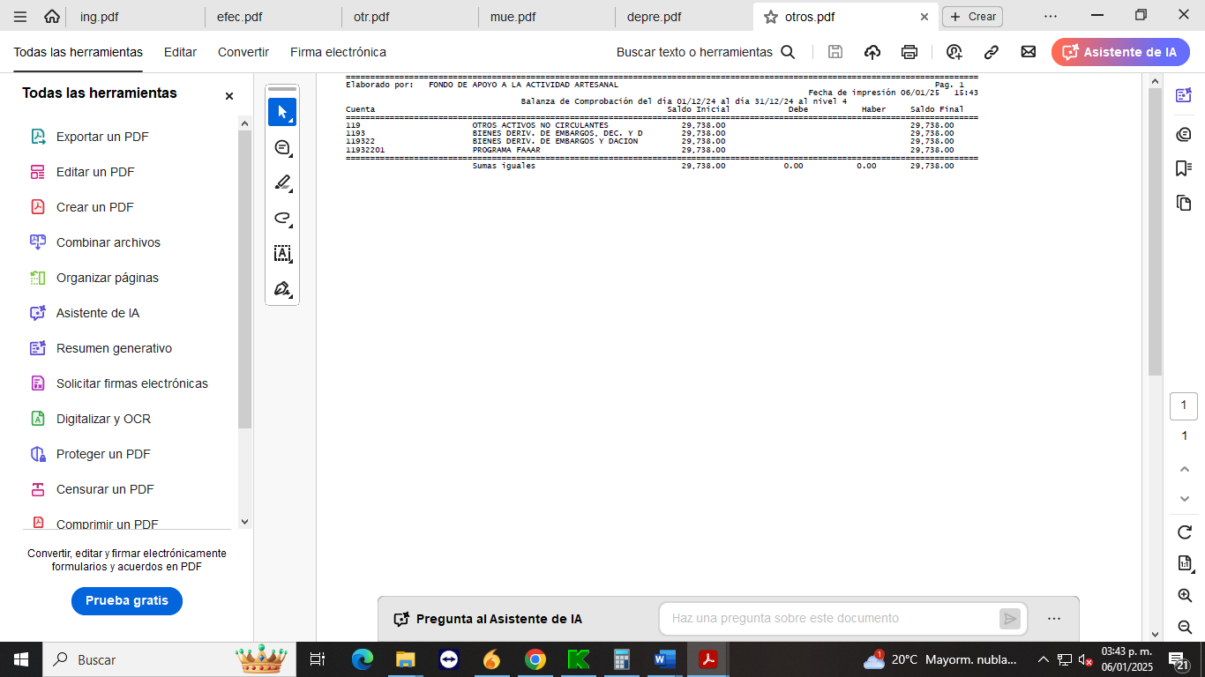

PASIVO

- Esta Cuenta se integra por los saldos pendientes de pago a proveedores, derivados de la adquisición de bienes y servicios. esta cuenta también se integra por saldos en la subcuenta de acreedores diversos, gastos por pagar por concepto de complemento de viáticos.

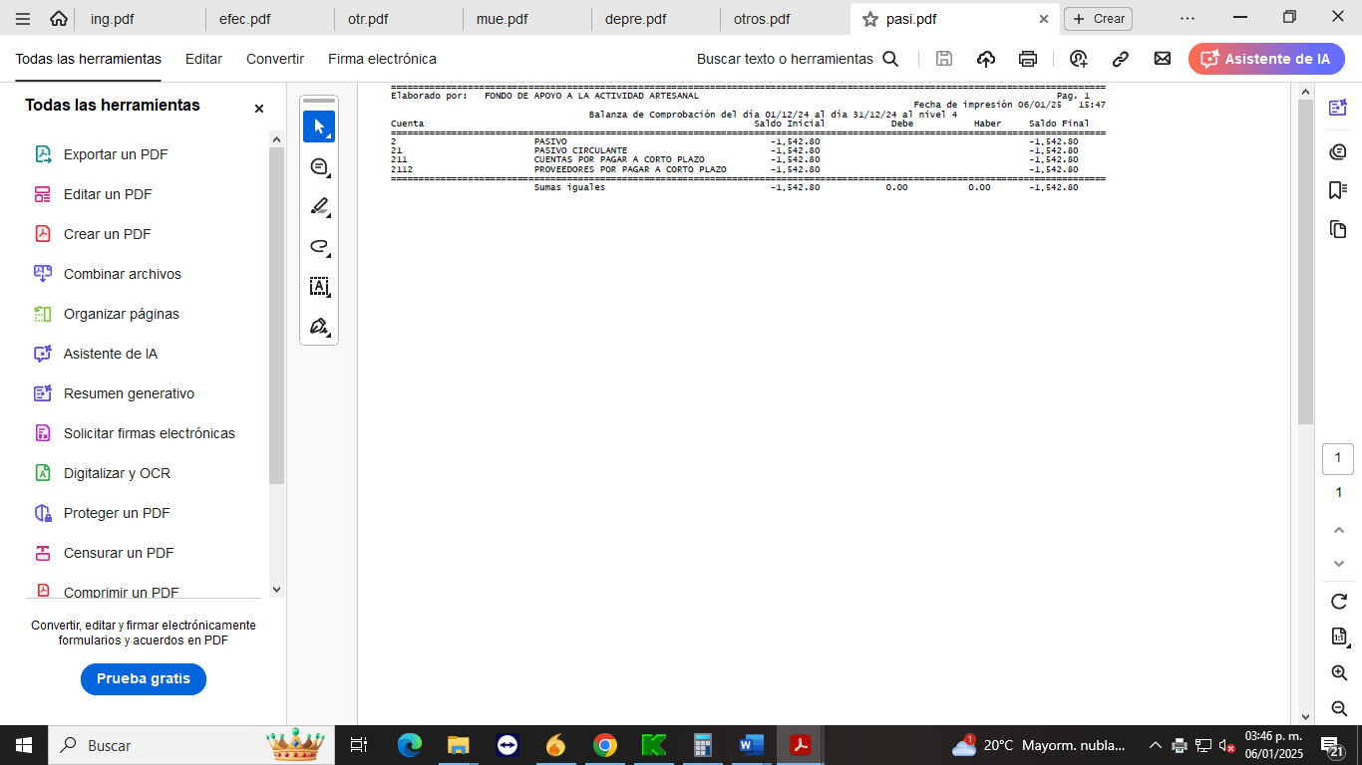

Fondos y Bienes de Terceros en Garantía y/o Administración

El Fondo de Apoyo a la Actividad Artesanal, no cuenta con recursos localizados en Fondos de Bienes de terceros en administración y/o garantía sin información que revelar en este rubro.

Pasivos Diferidos

El Fondo de Apoyo a la Actividad Artesanal, no cuenta con pasivos diferidos sin información que revelar en este rubro.

Provisiones

Sin información que revelar en este rubro.

Otros Pasivos

Sin información que revelar en este rubro.

III) NOTAS AL ESTADO DE VARIACIONES EN LA HACIENDA PÚBLICA

Estado de Variaciones en la Hacienda Pública/ /Patrimonio

Muestra las variaciones en el ejercicio en los rubros de patrimonio contribuido o generado del ente público y revela de forma general los movimientos de la Hacienda Pública/Patrimonio.

- En la columna de Resultado de Ejercicio Anterior se refleja una variación de $ 674,730. Importe que corresponde al traspaso del Ahorro del Ejercicio 2023, el cual Incrementa el Patrimonio de la entidad.

- En el renglón de Variaciones de la Hacienda Pública, en el apartado número tres del Resultado del Ejercicio tenemos un importe de $ 940,009, importe que corresponde al Ahorro generado en el ejercicio actual de las operaciones de la Entidad.

Patrimonio Contribuido.

La aportación Federal estipulada en el Convenio de Coordinación de Acciones, realizada por FONAES, denominado actualmente como INAES, por un importe de $ 2,500,000.00 (Dos Millones Quinientos mil pesos 00/100 m. n.).
La aportación realizada por el Gobierno del Estado, por un importe de $ 2,500,000.00 (Dos Millones Quinientos mil pesos 00/100 m. n.).
De conformidad con el acuerdo FOM 19/21-12-2016 emitido por el Consejo de Administración de Fondo Mixto para el Fomento Industrial de Michoacán, de los recursos recibidos de BID-NAFIN en ejercicios anteriores se le transfirieron al FAAAR un importe de $1,056,056,23 (Un Millón Cincuenta y Seis Mil Cincuenta y Seis pesos 23/100 m.n.) como aportación estatal

Patrimonio Generado

- Representa la acumulación de resultados de la gestión de ejercicios anteriores, resultados del ejercicio en operación y los eventos identificables y cuantificables que le afecten de acuerdo con los lineamientos emitidos por la CONAC. Y se integra:

Los resultados de ejercicios anteriores, que hasta el ejercicio 2023, sumaban un importe de $2,395,855.13 (Dos Millones Trescientos Noventa y Cinco Mil Ochocientos Cincuenta y Cinco pesos 13/100 m.n.).
El resultado del ejercicio al cierre del mes de diciembre el cual es un Ahorro por $ 940,009.00 (Novecientos Cuarenta Mil Nueve Pesos 00/100 m.n.).

A continuación, se presenta la integración del patrimonio:

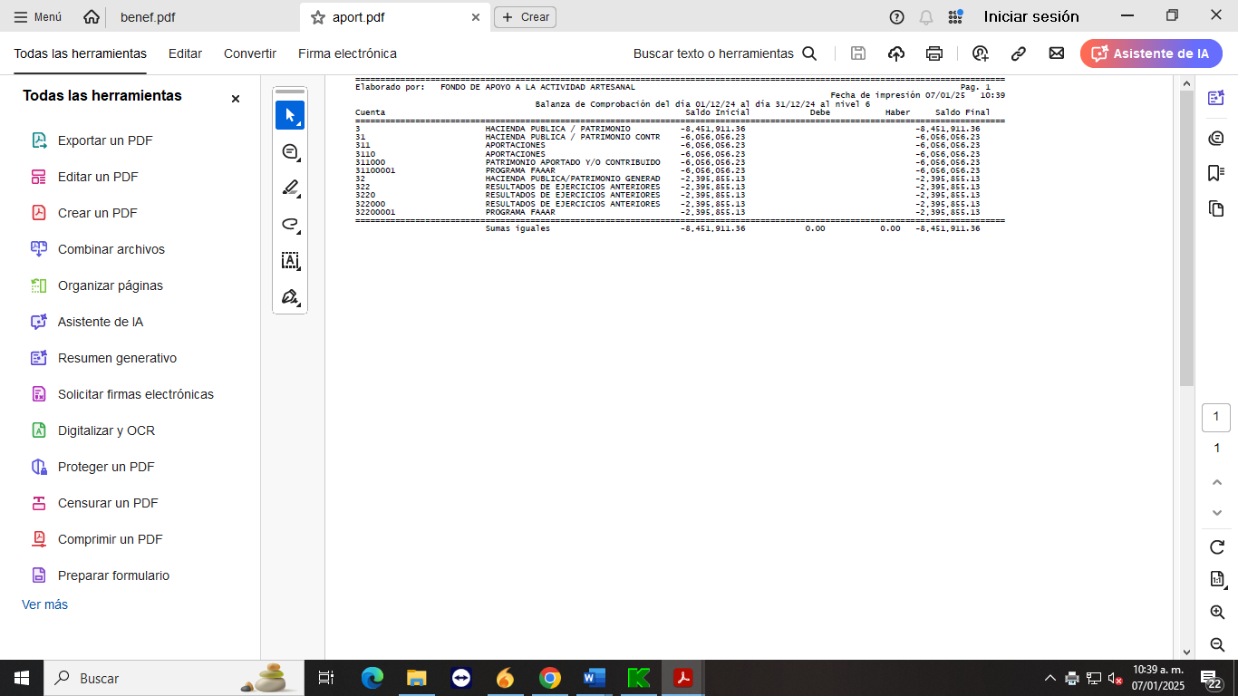

IV) NOTAS AL ESTADO DE FLUJOS DE EFECTIVO

ESTADO DE FLUJO DE EFECTIVO.

El estado de flujo de efectivo es un estado financiero básico que informa sobre las variaciones y movimientos de entradas y salidas de efectivo y sus equivalentes en un periodo determinado.

- Flujos de Efectivo

Efectivo y Equivalentes
Concepto | 2024 | 2023
Efectivo | - | -
Bancos /Tesorería | 18,185 | 18,185
Bancos /Dependencias y Otros
Inversiones Temporales (Hasta 3 meses) | 9,317,197 | 8,377,188
Fondos con afectación Especifica | - | -
Depósitos de Fondos de Terceros en Garantía y/o Administración | - | -
Otros Efectivos y Equivalentes | - | -
Total | 9,335,382 | 8,395,373

- Flujos de Efectivo y Saldos de Resultados (ahorro/desahorro)

Conciliación de Flujos de Efectivo Netos
Concepto | 2024 | 2023
Resultado del Ejercicio Ahorro/Desahorro | 940,009 | 674,730
Movimientos de Partidas (o rubros) Que no afectan al Efectivo | - | -
Depreciación | - | -
Amortización | - | -
Incremento en las provisiones | - | -
Incremento en inversiones producido por revaluación | - | -
Ganancia/Perdida en venta de bienes muebles, inmuebles e intangibles | - | -
Incremento en cuentas por cobrar | - | -
Flujos de Efectivo Netos de las Actividades de Operación | 940,009 | 677,230

V) CONCILIACIÓN ENTRE LOS INGRESOS PRESUPUESTARIOS Y CONTABLES, ASI COMO ENTRE LOS EGRESOS PRESUPUESTARIOS Y LOS GASTOS CONTABLES.

- La conciliación entre los ingresos presupuestarios se da con el importe total de los ingresos devengados que se ve reflejado en el estado analítico de ingresos y los ingresos contables es el importe total de los ingresos reflejados en el estado de actividades.

- La conciliación entre los egresos presupuestarios se da con el importe total de los egresos devengados que se ve reflejado en el estado analítico de egresos y los gastos contables es el importe total de los gastos reflejado en el estado de actividades.

EN ESTE EJERCICIO NO SE PROYECTO EL PRESUPUESTO DE INGRESOS Y EGRESOS PARA EL EJERCICIO 2024.

- c) NOTAS DE MEMORIA (CUENTAS DE ORDEN)

Las notas de memoria contienen información sobre las cuentas de orden tanto contables como presupuestarias, que se utilizan para registrar movimientos que no afecten o modifiquen el Estado de Situación Financiera del ente público, sin embargo, su incorporación es necesaria con fines de recordatorio.

Cuentas de Orden Contables.

Valores (no aplica)

Emisión de Obligaciones (no aplica)

Avales y Garantías (no aplica)

Juicios (no aplica)

Inversiones Mediante Proyectos para Prestación de Servicios y Similares (no aplica)

Bienes concesionados o en Comodato (no aplica)

Cuentas de Orden Presupuestarias

Las cuentas de orden presupuestarias representan el importe de las operaciones de ingresos y egresos presupuestarios de la entidad paraestatal, cuentas que se contabilizan por partida doble las operaciones presupuestarias efectuadas por el ente público y que generan ingresos y egresos durante el periodo.

EN ESTE EJERCICIO NO SE PROYECTO EL PRESUPUESTO DE INGRESOS Y EGRESOS PARA EL EJERCICIO 2024.

ELABORÓ: REVISÓ:
ANALISTA CONTABLE |  |  |  | JEFE DEL DEPTO.DE RECURSOS FINANCIEROS
 |  |  |  | DE SI FINANCIA
C. P. MIREYA HERRERA LEAL |  |  |  | C.P. MARCO ANTONIO CORTES REYES
REVISÓ: |  |  |  | AUTORIZÓ:
DIRECTOR DE CREDITO DE SI FINANCIA |  |  |  | DELEGADO ADMINISTRATIVO
 |  |  |  | DE SI FINANCIA
L.A. ALEXIS SERENO COUTO |  |  |  | C.P. ALBERTO SÁNCHEZ CÁRDENAS
VO. BO.
SECRETARIA DEL COMITÉ TÉCNICO DEL
FAAAR.
MTRA. ARELI GALLEGOS IBARRA

